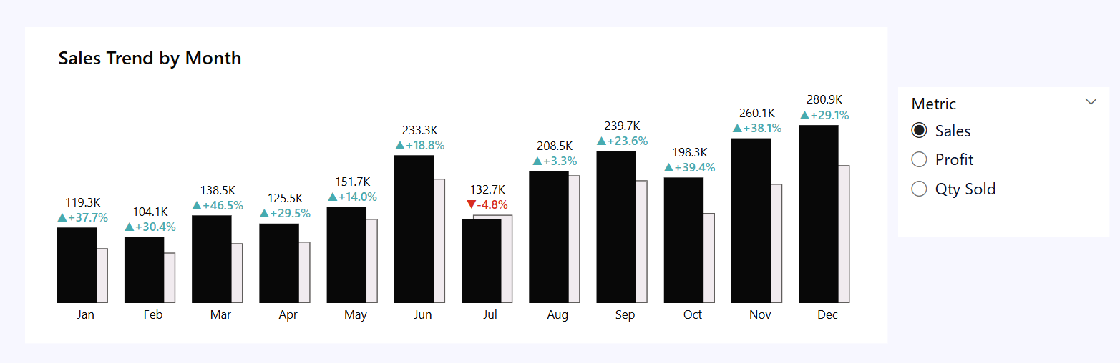

Para crear este tipo de gráficos personalizados, los cuales se filtran mediante un slicer, es necesario utilizar medidas dinámicas que involucren las métricas a filtrar.

Creación de la tabla de métricas
Primero, es necesario crear una nueva tabla que contenga en una columna los nombres de las métricas a filtrar y en otra su orden (para organizarlas en el slicer). En este ejemplo, la tabla se llama metric_filters y tiene las columnas Metric y Order, como se muestra a continuación:
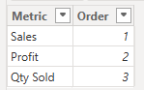

Medidas base
Antes de definir las medidas dinámicas, se deben crear las medidas base:
- Sales = SUM( fact_table[Sales] )
- Profit = SUM( fact_table[Profit] )
- Qty Sold = SUM( fact_table[Quantity] )

Creación de medidas dinámicas

1. Medida para calcular dinámicamente el valor actual

Dynamic Metric CY =

VAR _Metric_Filter_Selected = SELECTEDVALUE( metrics_filter[Metric] )

RETURN
SWITCH(
TRUE(),
_Metric_Filter_Selected = "Sales", [Sales],
_Metric_Filter_Selected = "Profit", [Profit],
_Metric_Filter_Selected = "Qty Sold", [Qty Sold]
)

2. Medida para calcular dinámicamente el valor del año previo

Dynamic Metric PY =

VAR _Metric_Filter_Selected = SELECTEDVALUE( metrics_filter[Metric] )

RETURN
SWITCH(
TRUE(),
_Metric_Filter_Selected = "Sales", [Sales PY],
_Metric_Filter_Selected = "Profit", [Profit PY],
_Metric_Filter_Selected = "Qty Sold", [Qty Sold PY]
)

3. Medida para calcular dinámicamente el valor mayor entre el actual y el previo
Esta medida garantiza que las etiquetas de datos queden encima de las columnas o barras.

Dynamic Metric Labels =

VAR _Metric_CY = [Dynamic Metric CY]
VAR _Metric_PY = [Dynamic Metric PY]

RETURN
SWITCH(
TRUE(),
_Metric_CY >= _Metric_PY, _Metric_CY,
_Metric_CY < _Metric_PY, _Metric_PY
)

4. Medida para calcular dinámicamente el rango del eje
Esto permite que el valor del eje "Y" o "X" quede por encima del valor máximo de cada métrica actual o previa, garantizando una adecuada visualización de las etiquetas de datos.

Dynamic Metric Range = [Dynamic Metric Labels] * 1.1

5. Medida para calcular dinámicamente la tasa de crecimiento
Esta medida se asigna a los detalles en las etiquetas de referencia.
Dynamic Growth Rate = // Medida que calcula dinámicamente la tasa de crecimiento para asignarla a los detalles en las etiquetas de referencia

VAR _Metric_Filter_Selected = SELECTEDVALUE( metrics_filter[Metric] )

RETURN
SWITCH(
TRUE(),
_Metric_Filter_Selected = "Sales", [Sales Growth Rate],
_Metric_Filter_Selected = "Profit", [Profit Growth Rate],
_Metric_Filter_Selected = "Qty Sold", [Qty Sold Growth Rate]
)

Orden de las medidas en la visualización
Las medidas deben organizarse en el siguiente orden dentro del gráfico:

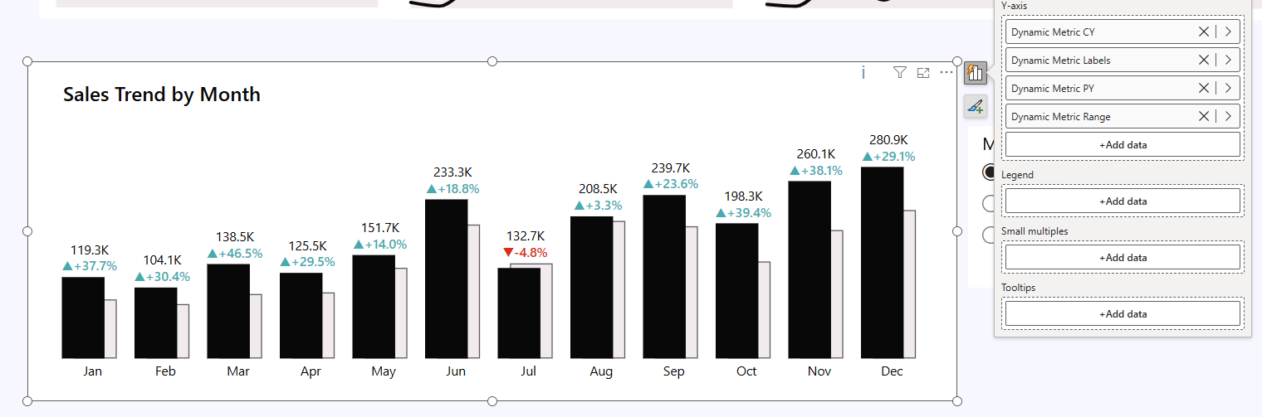

- Dynamic Metric CY
- Dynamic Metric Labels
- Dynamic Metric PY
- Dynamic Metric Range

Y las columnas o barras con la siguiente configuración:

- Espacio entre categorías --> 15%
- Espacio entre series --> 60%
- Superposición (Overlap) --> Activa
- Flip Overlap --> Activa

